2018年度部门决算公开

廊坊市大城县卫生和计划生育局部门
目 录

第一部分部门概况
一、部门职责
二、机构设置
第二部分 2018年度部门决算报表
一、收入支出决算总表
二、收入决算表
三、支出决算表
四、财政拨款收入支出决算总表
五、一般公共预算财政拨款支出决算表
六、一般公共预算财政拨款基本支出决算表
七、一般公共预算财政拨款“三公”经费支出决算表
八、政府性基金预算财政拨款收入支出决算表
九、国有资本经营预算财政拨款支出决算表
十、政府采购情况表

第三部分 大城县卫生和计划生育局部门2018年部门决算情况说明
一、收入支出决算总体情况说明
二、收入决算情况说明
三、支出决算情况说明
四、财政拨款收入支出决算情况说明
五、一般公共预算财政拨款“三公”经费支出决算情况说明
六、预算绩效情况说明
七、其他重要事项的说明
第四部分名词解释

第一部分 部门概况

部门职责
- 贯彻落实国家、省、市有关卫生和计划生育的方针、政策以及相关法律法规；负责拟定卫生和计划生育规划、政策措施和规范性文件，监督实施卫生和计划生育行业技术标准和技术规范；协调推进医药卫生体制改革和医疗保障，统筹规划卫生和计划生育服务资源配置，指导区域卫生和计划生育规划的编制和实施。
- 负责制定疾病预防控制规划、免疫规划、严重危害人民健康的公共卫生问题的干预措施并组织落实；组织制定卫生应急和紧急医学救援预案、突发公共卫生事件监测和风险评估计划，组织和指导各级卫生应急队伍建设及应急演练、突发公共卫生事件预防控制和各类突发公共事件的医疗救援，发布突发公共卫生事件应急处置信息。
- 负责制定职责范围内的职业卫生、放射卫生、环境卫生、学校卫生、公共场所卫生、饮用水卫生管理规范和政策措施，组织开展相关监测、调查、评估和监督；负责传染病防治监督。配合市卫生和计划生育委员会做好食品安全风险监测和食品安全标准跟踪评价工作。
- 负责组织拟订基层卫生和计划生育服务、妇幼卫生发展规划和政策措施并组织实施；指导全县基层卫生和计划生育、妇幼卫生服务体系建设；推进基本公共卫生和计划生育服务均等化；完善基层运行新机制和计生专干、乡村医生管理制度。
- 负责制定医疗机构和医疗服务全行业管理办法并监督实施；制定医疗机构及其医疗服务、医疗技术、医疗质量、医疗安全以及采供血机构管理的规范并组织实施；会同有关部门组织实施专业技术人员资格准入，实施卫生专业技术人员执业规则和服务规范，建立医疗服务评价和监督管理体系；构建和谐医患关系，协同有关部门推进全县医疗纠纷第三方调解机制建设。
- 负责组织推进公立医院改革，建立公益性为导向的绩效考核和评价运行机制，提出医疗服务和药品价格政策的建议。
- 负责组织实施国家基本药物制度，制定全县基本药物采购、配送、使用的管理制度，监督和规范各级医疗机构基本药物使用。
- 负责完善地方生育政策，组织实施促进出生人口性别平衡的政策措施，监测计划生育的发展状态，研究提出与计划生育相关的人口数量、素质、结构、分布方面的政策建议，提出发布计划生育安全预警预报信息建议；组织开展出生人口性别比的综合治理工作，组织，指导、协调开展打击非医学需要鉴定胎儿性别和选择性别人工终止妊娠行为；制定计划生育技术服务管理制度并监督实施，依法规范计划生育技术和药具管理工作；组织有关机构开展节育手术并发症和病残儿医学鉴定；负责再生育审批工作；拟订优生优育和提高出生人口素质的措施并组织实施；推动实施计划生育生殖健康促进计划，降低出生缺陷人口数量。
- 监督检查计划生育奖励优惠政策的落实，完善计划生育利益导向、计划生育特殊困难家庭扶助和促进计划生育家庭发展等机制；协调推进有关部门、群众团体履行计划生育工作相关职责，建立与经济社会发展政策的衔接机制，提出保持适度生育水平的政策措施。
- 制定流动人口计划生育服务管理制度并组织落实，研究提出促进人口有序流动、合理分布的政策建议，推动建立流动人口卫生和计划生育“统筹管理、服务均等、信息共享、区域协作、双向考核”工作机制。
- 组织拟订全县卫生和计划生育人才发展规划，指导卫生计生人才队伍建设；加强全科医生等急需紧缺专业人才培养，建立完善住院医师和专科医师规范化培训制度并指导实施。
- 组织拟订全县卫生和计划生育科技发展规划，组织实施卫生计生相关科研项目；参与制定医学教育发展规划，协同指导学校卫生和计划生育教育；组织实施毕业后医学教育和继续医学教育。
- 坚持计划生育基本国策，落实计划生育目标管理责任制，对计划生育规划执行情况及目标管理责任制进行监督和考核评估，实行计划生育一票否决制；完善综合监督执法体系，规范执法行为，监督检查法律法规和政策措施的落实，组织查处重大违法行为。
- 负责晚上和计划生育宣传、健康教育、健康促进、交流合作与援外，信息化建设等工作，依法组织统计调查，指导全县人口和计划生育公共服务网络体系建设，负责县重要会议与重大活动的医疗卫生保障工作。指导线计划生育协会的业务工作。
- 拟订中医药中长期发展规划，并纳入卫生和计划生育事业发展的总体规划和战略目标。
- 承担县爱国卫生运动委员会、县计划生育领导小组、县深化医药卫生体制改革领导小组和县防治艾滋病工作委员会的日常工作。
- 督促各乡镇落实计划生育经费投入并检查其使用情况；管理好机关财务和集体财产；对社会抚养费的征收及使用情况进行监督管理；开展好计划生育系列保险工作。
- 承办县委、县政府和上级卫生计生行政主管部门交办的其他事项。

二、机构设置
从决算编报单位构成看，纳入2018 年度本部门决算汇编范围的独立核算单位（以下简称“单位”）共23个，具体情况如下：
序号 | 单位名称 | 单位基本性质 | 经费形式
1 | 大城县卫生和计划生育局（本级） | 行政单位 | 财政拨款
2 | 大城县妇幼保健站 | 财政补助事业单位 | 财政性资金基本保证
3 | 大城县疾病预防控制中心 | 财政补助事业单位 | 财政性资金基本保证
4 | 大城县卫生监督所 | 财政补助事业单位 | 财政性资金基本保证
5 | 大城县医院 | 财政补助事业单位 | 财政性资金定额或定项补助
6 | 大城县中医院 | 财政补助事业单位 | 财政性资金定额或定项补助
7 | 大城县平舒卫生院 | 财政补助事业单位 | 财政性资金定额或定项补助
8 | 大城县旺村中心卫生院 | 财政补助事业单位 | 财政性资金定额或定项补助
9 | 大城县王文卫生院 | 财政补助事业单位 | 财政性资金定额或定项补助
10 | 大城县南赵扶卫生院 | 财政补助事业单位 | 财政性资金定额或定项补助
11 | 大城县大流漂卫生院 | 财政补助事业单位 | 财政性资金定额或定项补助
12 | 大城县臧屯中心卫生院 | 财政补助事业单位 | 财政性资金定额或定项补助
13 | 大城县刘固献卫生院 | 财政补助事业单位 | 财政性资金定额或定项补助
14 | 大城县广安卫生院 | 财政补助事业单位 | 财政性资金定额或定项补助
15 | 大城县王屯卫生院 | 财政补助事业单位 | 财政性资金定额或定项补助
16 | 大城县大尚屯中心卫生院 | 财政补助事业单位 | 财政性资金定额或定项补助
17 | 大城县阜草卫生院 | 财政补助事业单位 | 财政性资金定额或定项补助
18 | 大城县大阜村卫生院 | 财政补助事业单位 | 财政性资金定额或定项补助
19 | 大城县北魏卫生院 | 财政补助事业单位 | 财政性资金定额或定项补助
20 | 大城县留各庄中心卫生院 | 财政补助事业单位 | 财政性资金定额或定项补助
21 | 大城县位敢中心卫生院 | 财政补助事业单位 | 财政性资金定额或定项补助
22 | 大城县里坦卫生院 | 财政补助事业单位 | 财政性资金定额或定项补助
23 | 大城县权村卫生院 | 财政补助事业单位 | 财政性资金定额或定项补助

第二部分
2018年度部门决算报表
（见附表）
第三部分
部门决算情况说明

收入支出决算总体情况说明
本部门2018年度本年收入总计41052.73万元，其中：本年收入40312.27万元，年初结转740.47万元。与2017年度决算相比本年总收入增加3656.05万元，增长9.78%。增长原因：2018年事业收入增加4708.28万元，财政补助收入减少1241.01万元。所以2018年收入较2017年有所提高。本年支出总计41052.73万元，其中：本年支出38701.38万元，年末结转2351.36万元。与2017年度决算相比本年总支出增加3656.05万元，增长9.78%。增长原因：2018年较2017年基本支出增加2536.98万元，其中：医疗卫生与计划生育支出增加2773.65万元，社会保障和就业支出减少236.67万元；项目支出较2017年增加74.84万元；年末结转较2017年增加1044.23万元。

收入决算情况说明
本部门2018年度本年收入合计40312.27万元，其中：财政拨款收入11580.64万元，占28.73%；事业收入28706.93万元，占71.21%；上级补助收入20.48万元，占0.05%；其他收入4.21万元，占0.01%。
图1：收入决算结构饼状图

三、支出决算情况说明
本部门2018年度本年支出合计38701.38万元，其中：基本支出34238.77万元，占88.47%；项目支出4462.6万元，占11.53%。
图2支出决算情况结构饼状图

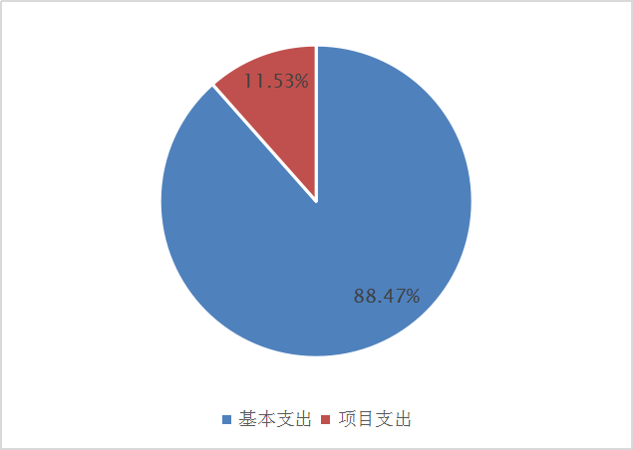

四、财政拨款收入支出决算情况说明
（一）财政拨款收支与2017 年度决算对比情况
本部门2018年度财政拨款本年收入11580.64万元,比2017年度减少1241.01万元，减少9.68%，主要是其中：社会保障和就业支出减少220.88万元，医疗与计划生育支出增加563.7万元，其他支出减少1608.33万元，安全生产监管增加5万元，审计事务增加19.5万元；本年支出9970.63万元，比2017年度减少2035.33万元，减少16.95%，主要是其中：一般公共服务支出增加19.5万元，社会保障和就业支出减少236.67万元，医疗与计划生育支出减少1524.44万元，其他支出减少295.93万元，安全监管支出增加2.21万元。
其中：一般公共预算财政拨款本年收入11578.47万元，比2017年度增加367.32万元,增长3.28%；主要是社会保障和就业支出减少220.88万元，医疗与计划生育支出增加563.7万元，安全生产监管增加5万元，审计事务增加19.5万元；本年支出9559.12万元，比2017年度减少1739.4万元，减少15.39%，主要是一般公共服务支出增加19.5万元，社会保障和就业支出减少236.67万元，医疗与计划生育支出减少1524.44万元，安全监管支出增加2.21万元。政府性基金预算财政拨款本年收入2.17万元，比2017年度减少1608.33万元，降低99.87%，主要是2017年度基金项目未完成，资金结转至2018年度409.33万元；本年支出411.51万元，比2017年度减少295.93万元，减少41.83%，主要是2017年度基金项目未完成，资金结转至2018年度409.33万元，2018年度政府性基金预算项目较少。
图3：财政拨款收支情况

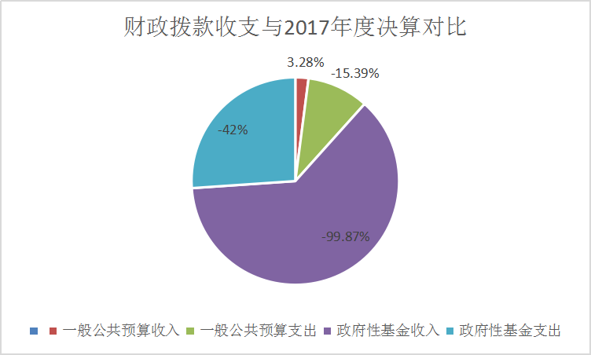

（二）财政拨款收支与年初预算数对比情况
本部门2018年度财政拨款本年收入11580.64万元，完成年初预算的103.87%,比年初预算增加432.03万元，决算数大于预算数主要是年中调整预算增加432.03万元；本年支出9970.63万元，完成年初预算的89.45%,比年初预算减少1175.81万元，决算数小于预算数主要是本年项目未完成结转下年。
其中，一般公共预算财政拨款本年收入完成年初预算103.87%，比年初预算增加432.03万元，决算数大于预算数主要是年中调整预算增加432.03万元；支出完成年初预算85.76%，比年初预算减少1587.32万元，决算数小于预算数主要是本年项目未完成结转下年。政府性基金预算财政拨款本年收入完成年初预算100%，同年初预算没变化，决算数同预算数相比没有变化；支出完成年初预算189.64%，比年初预算增加409.33万元，决算数大于预算数主要是结转至2018年项目资金执行完毕。
图4：财政拨款收支预决算对比情况
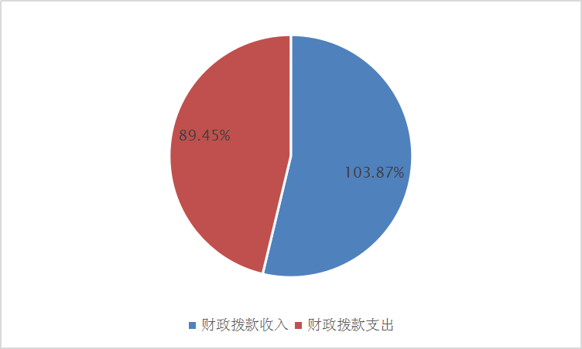
- 财政拨款支出决算结构情况。
2018 年度财政拨款支出9970.63万元，主要用于以下方面：一般公共服务（类）支出19.5万元，占0.2%；社会保障和就业支出81.49万元，占0.82%；医疗卫生与计划生育支出9455.93万元，占94.84%；资源勘探信息等支出2.21万元，占0.02%；其他支出411.51万元，占4.12%。
图5：财政拨款支出决算结构（按功能分类）

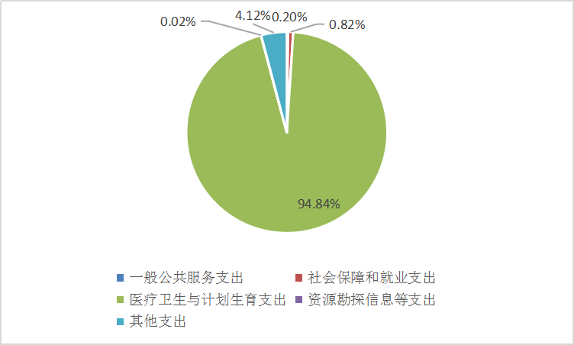

（四）一般公共预算财政拨款基本支出决算情况说明
2018 年度一般公共预算财政拨款基本支出5508.02万元，其中：人员经费4127.4万元，主要包括基本工资2253.7万元、津贴补贴159.56万元、绩效工资1021.45万元、机关事业单位基本养老保险缴费469.1万元、职业年金缴费47.25万元、职工基本医疗保险缴费82.3万元、住房公积金45.59万元、其他社会保障缴费1.61万元、其他工资福利支出22.8万元、抚恤金20.03万元、生活补助4.01万元等；公用经费1380.63万元，主要包括办公费38.59万元、印刷费18.1万元、手续费0.08万元、水费3万元、电费15.34万元、邮电费11.94万元、取暖费21.25万元、差旅费4.96万元、维修（护）费35.7万元、会议费0.19万元、培训费0.32万元、公务接待费2.35万元、专用材料费1177.59万元、劳务费0.3万元、福利费10.4万元、公务用车运行维护费27.71万元、其他交通费用1万元、其他商品和服务支出10.93万元、办公设备购置0.86万元等。

五、一般公共预算财政拨款“三公” 经费支出决算情况说明
本部门2018年度一般公共预算财政拨款“三公”经费支出共计30.06万元，比年初预算减少8.64万元，降低22.32%，主要是单位厉行节约；比2017年度决算增加5.22万元，增长21%，主要是公务用车运行维护费增加5.21万元。具体情况如下：
（一）因公出国（境）费支出0万元。本部门2018年度因公出国（境）团组0个、共0人/参加其他单位组织的因公出国（境）团组0个、共0人/无本单位组织的出国（境）团组。因公出国（境）费支出比年初预算无变化，较2017年度决算无增减变化。主要是无因公出国（境）费用预算与实际支出。
（二）公务用车购置及运行维护费支出27.71万元。本部门2018年度公务用车购置及运行维护费比年初预算减少4.29万元，降低13.4%,主要是单位厉行节约；比2017年度决算增加2.87万元，增长11.55%，主要是2018本部门项目执行中，相关科室用车较以前年度增加多其中：
公务用车购置费支出0万元。本部门2018年度公务用车购置数量0辆。公务用车购置费支出比年初预算无增减变化，主要是无公务用车购置；较2017年度决算无增减变化。
公务用车运行维护费支出27.71万元。本部门2018年末单位公务用车保有量11辆。公车运行维护费支出比年初预算减少4.29万元，降低13.4%，主要是单位厉行节约；比2017年度决算增加2.87万元，增长11.55%，主要是2018年本部门项目执行中，相关科室用车较以前年度增加。
（三）公务接待费支出2.35万元。本部门2018年度公务接待共62批次、405人次。公务接待费支出比年初预算减少4.35万元，降低64.92%，主要是单位厉行节约；比2017年度决算增加0.01万元，增长0.04%，主要是单位厉行节约，支出与2017年度变化不大。
六、预算绩效情况说明
（一）预算绩效管理工作开展情况。
依据廊坊市财政局财政专项资金绩效自评工作实施方 案的相关要求，市卫生计生委高度重视，成立了委财务核算 中心、委属预算单位组成的评价工作组，由委财务主管主任 为组长，委属预算单位财务主管领导为成员。明确各预算单 位负责项目的具体评价，委财务核算中心负责涉及财政资金 等相关方面的工作。评价小组召开专题会议，会议要求各预 算单位制定财政资金绩效评价工作实施方案，明确开展绩效 评价的具体项目、具体责任人和评价标准。要求各单位负责 人高度重视，紧张有序开展绩效评价工作。
- 项目绩效自评结果。
一是针对预算项目内容不同，对绩效评价指标和评价标 准进行了核定，通过现场勘察、问卷调查、人员访谈、评分 评级等形式，对预算项目资金执行情况、产出和结果的效益 情况及绩效目标的实现程度进行了评价，形成《财政专项资 金绩效追评项目填报表》。二是根据现场核实、数据分析情 况，撰写自评报告，召开专题会议和专家评审会，对绩效评 价报告进行论证评审，形成最终报告，完成绩效评价工作
- 重点项目绩效评价结果。
2018年财政专项资金绩效自评项目报告——控烟项目
项目基本情况：中共河北省委办公厅、河北省人民政府办公厅下发的《关于领导干部带头在公共场所禁烟创建无烟党政机关的通知》、中共廊坊市委办公室、廊坊市人民政府办公室《关于转发冀办传〔2015〕31 号文件的通知》提出的领导干部带头在公共场所禁烟，创建无烟党政机关的通知要求以及省卫计委关于开展无烟医院创建的通知精神，开展控烟宣传和检查督导工作，宣传材料制作、世界无烟日主题宣传。
绩效评价结果：进一步加大了控烟宣传和健康教育工作力度，提高了公众对烟草危害的认识，降低了吸烟率，营造了创建无烟环境共享文明健康的浓厚氛围，积极推进了我县控烟履约进程。绩效自评等级为“优”。
项目实施取得的主要成效：
1.世界无烟日宣传活动。5月29日组织开展“无烟环境·绿色发展·健康大城·共享文明”世界无烟日主题系列宣传活动，活动现场设置控烟履约万人签名墙，免费发放控烟折页、控烟海报、控烟 T 恤，设置控烟展板、悬挂控烟条幅、展示控烟绘画，进一步加大了控烟宣传和健康教育工作力度， 提高了公众对烟草危害的认识，积极推进了我市控烟履约进程。
2.开展“无烟单位”创建活动。组织11个县直机关和全县医疗卫生单位开展“无烟单位”创建活动。命名无烟党政机关示范单位3个，无烟党政机关10个，新命名无烟医院1个。
3.规范化戒烟门诊建设。大城县医院作为廊坊市重点支持单位，按照方案要求开展规范化戒烟门诊建设，并做好数据录入和上报，加强医务人员戒烟服务能力，提高戒烟成功率，降低吸烟率。
4.健康教育巡讲。健康教育巡讲“六进”，进学校、进机关、进企业、进乡村、进社区、进单位，通过开展形式多样、群众喜闻乐见的宣传教育活动，在全社会形成“人人参 与控烟、人人关注健康”的良好氛围。
发现问题：部分单位对宣传工作重要性、紧迫性认识有待于提高，宣传主动性和创新力度不够，宣传方式老旧，资金投入不足。
绩效评价结果应用意见和建议：建议加大投入资金力度，持续开展形式多样的宣传活动，扩大影响力。

七、其他重要事项的说明

（一）机关运行经费情况
本部门2018年度机关运行经费支出61.61万元，比年初预算数减少6.99万元，降低10.2 %。主要是单位厉行节俭。较2017年度决算减少16.15万元，降低20%，主要是单位厉行节约。

（二）政府采购情况
本部门2018年度政府采购支出总额1460.72万元，从采购类型来看，政府采购货物支出1158.82 万元、政府采购工程支出301.9万元。授予中小企业合同金0万元，占政府采购支出总额的0%，其中授予小微企业合同金额0万元，占政府采购支出总额的 0%。

（三）国有资产占用情况
截至2018年12月31日，本部门共有车辆19辆，比上年增加1辆，主要是南赵扶卫生院年增加1辆救护车。其中：卫计局5辆、中医院2辆、疾控中心3辆、卫生监督所3辆、妇幼2辆，王屯卫生院1辆，权村卫生院1辆，位敢卫生院1辆，童子卫生院1辆。其中，机要通信用车4辆，应急保障用车2辆，执法执勤用车4辆，特种专业技术用车9辆，单位价值50万元以上通用设备0台（套），较上年决算无变化。单位价值100万元以上专用设备13台（套），比上年增加7台（套）。主要是妇幼保健站增加计算机热成像系统DR1套；县医院增加手术室净化工程1套、供氧系统一套、数字X线透视摄影系统1套、医用磁共振升级1套、全自动生化分析仪1套、X射线透视摄影诊断系统1套等共6台（套）。

（四）其他需要说明的情况
1、本部门2018年度国有资本经营预算财政拨款无收支及结转结余情况，故国有资本经营预算财政拨款支出决算表以空表列示。
2、由于决算公开表格中金额数值应当保留两位小数，公开数据为四舍五入计算结果，个别数据合计项与分项之和存在小数点后差额，特此说明。
3、本部门2017年度决算汇编单位为19个，2018年度决算汇编单位为23个。2017年卫计局本级、疾控中心、卫生监督所、妇幼保健站等4个单位为独立公开单位。2018年度根据决算公开制度要求，以上4个单位数据全部汇入卫计局部门。与2017年度对比的相关数据均为2017年度23个单位决算汇总数据。

第四部分
名词解释

（一）财政拨款收入：本年度从本级财政部门取得的财政拨款，包括一般公共预算财政拨款和政府性基金预算财政拨款。
（二）事业收入：指事业单位开展专业业务活动及辅助活动所取得的收入。
（三）其他收入：指除上述“财政拨款收入”“事业收入”“经营收入”等以外的收入。
（四）用事业基金弥补收支差额：指事业单位在用当年的“财政拨款收入”“财政拨款结转和结余资金”“事业收入”“经营收入”“其他收入”不足以安排当年支出的情况下，使用以前年度积累的事业基金（事业单位当年收支相抵后按国家规定提取、用于弥补以后年度收支差额的基金）弥补本年度收支缺口的资金。
（五）年初结转和结余：指以前年度尚未完成、结转到本年仍按原规定用途继续使用的资金，或项目已完成等产生的结余资金。
（六）结余分配：指事业单位按照事业单位会计制度的规定从非财政补助结余中分配的事业基金和职工福利基金等。
（七）年末结转和结余：指单位按有关规定结转到下年或以后年度继续使用的资金，或项目已完成等产生的结余资金。
（八）基本支出：填列单位为保障机构正常运转、完成日常工作任务而发生的各项支出。
（九）项目支出：填列单位为完成特定的行政工作任务或事业发展目标，在基本支出之外发生的各项支出
（十）资本性支出（基本建设）：填列切块由发展改革部门安排的基本建设支出，对企业补助支出不在此科目反映。
（十一）资本性支出：填列各单位安排的资本性支出。切块由发展改革部门安排的基本建设支出不在此科目反映。
（十二）“三公”经费：指部门用财政拨款安排的因公出国（境）费、公务用车购置及运行费和公务接待费。其中，因公出国（境）费反映单位公务出国（境）的国际旅费、国外城市间交通费、住宿费、伙食费、培训费、公杂费等支出；公务用车购置及运行费反映单位公务用车购置支出（含车辆购置税）及租用费、燃料费、维修费、过路过桥费、保险费、安全奖励费用等支出；公务接待费反映单位按规定开支的各类公务接待（含外宾接待）支出。
（十三）其他交通费用：填列单位除公务用车运行维护费以外的其他交通费用。如公务交通补贴、租车费用、出租车费用、飞机、船舶等的燃料费、维修费、保险费等。
（十四）公务用车购置：填列单位公务用车购置支出（含车辆购置税、牌照费）。
（十五）其他交通工具购置：填列单位除公务用车外的其他各类交通工具（如船舶、飞机）购置支出（含车辆购置税、牌照费）。
（十六）机关运行经费：指为保障行政单位（包括参照公务员法管理的事业单位）运行用于购买货物和服务的各项资金，包括办公及印刷费、邮电费、差旅费、会议费、福利费、日常维修费、专用材料以及一般设备购置费、办公用房水电费、办公用房取暖费、办公用房物业管理费、公务用车运行维护费以及其他费用。
（十七）经费形式:按照经费来源，可分为财政拨款、财政性资金基本保证、财政性资金定额或定项补助、财政性资金零补助四类。

